白沙路街道2018年度政府信息公开工作年度报告

根据《中华人民共和国政府信息公开条例》（以下简称《条例》）以及《慈溪市人民政府办公室关于做好2018年政府信息公开工作年度报告编制公布等有关工作的通知》（慈政办明电〔2019〕28号）文件精神，特编制白沙路街道2018年度政府信息公开工作年度报告，并向社会公布。本报告由概述、主动公开政府信息的情况、依申请公开政府信息情况、政府信息公开收费及减免情况、因政府信息公开申请行政复议和提起行政诉讼的情况、政府信息公开工作存在的主要问题及改进情况共六个部分组成。本报告中所列数据的统计期限自2018年1月1日起至2018年12月31日止。本报告的电子版可在慈溪政府网白沙路街道政府信息公开专栏（http://bsl.cixi.gov.cn）下载。
一、概述
2018年，白沙路街道始终将做好政府信息公开工作列入重要议事日程中，在市政府信息公开主管部门的指导下，认真抓好《中华人民共和国政府信息公开条例》的贯彻落实，明确街道党政办公室作为办理政府信息公开事务的责任部门，负责日常的组织协调，且努力在建立健全政府公开机制、完善政府信息公开制度、规范树立信息公开目录和指南等方面下功夫，统筹推进政府信息公开工作。现将相关工作报告如下：

（一）加强组织领导，统筹安排工作
白沙路街道坚持把政府信息公开工作作为法治政府建设的一项重要工作，注重加强对政府信息公开工作的领导。明确党建副书记为政府信息公开工作的分管领导，党政办为具体的工作机构，并确定专人从事政府信息公开工作，各大办负责人为政府信息公开工作联络员。形成“主要领导亲自抓，分管领导具体抓，职能部门抓落实”的工作机制，及时协调解决工作中的问题，确保信息公开工作顺利开展。
（二）落实制度保障，规范公开程序
坚持以公开为常态、不公开为例外原则，严格按照《白沙路街道办事处政务信息主动公开制度》、《白沙路街道办事处信息依申请公开工作制度》等有关规定,认真落实政府信息主动公开、依申请公开，政府信息公开前的审查等各项工作。切实做好网上信息公开工作，做到信息即时更新、网站及时维护，工作适时发布，保障了人民群众的知情权、参与权和监督权。
（三）强化平台建设，拓宽公开渠道
在充分利用门户网站这一平台的基础上，不断拓宽政府信息公开渠道，积极利用政务微博、微信、报刊、电视等便于公众知晓的方式公开政府信息，及时发布权威信息，快速、准确地与公众进行互动交流，回应公众的期盼和关切。

二、主动公开政府信息的情况
2018年，白沙路街道主动公开政府信息916条，其中政府网站主动公开160条，政务微博公开500条、政务微信公开256条。与上一年相比，数量上略有浮动。（见图表1）同时还及时更新了街道机构设置及政府信息公开指南等有关信息内容。
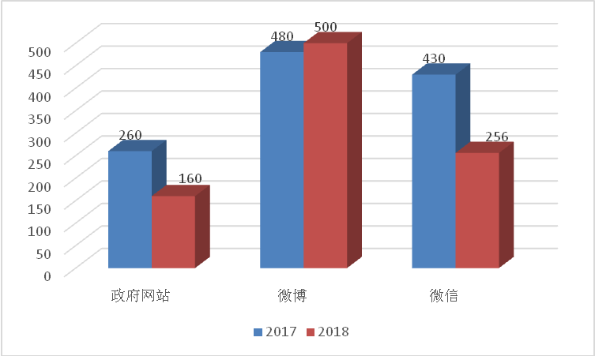
图表1：2018年白沙路街道政府信息公开各类平台公开数据情况及与上年对比情况
三、依申请公开政府信息情况
2018年，我街道没有收到公开政府信息的申请。
四、政府信息公开的收费及减免情况
本年度，我街道没有发生政府信息公开的收费及减免情况。
五、因政府信息公开申请行政复议、提起行政诉讼的情况
2018年，我街道未发生因政府信息公开被申请行政复议、提起行政诉讼的情况。
六、政府信息公开工作存在的主要问题及改进清况
2018年我街道信息公开工作取得了一定的成绩，但与公众的需求尚一些差距，主要表现在：１、政府信息公开内容不够紧贴群众生活，对群众关心的热点、难点问题及时公开的力度有待改进，信息公开的便民性、实效性等还需进一步提升；２、信息公开专栏、政务微博微信等资源整合、协调发布有待进一步加强。３、针对政府信息公开工作中突现的新情况、新问题，还需进一步建立健全长效工作机制。
针对上述存在的问题，我们将在今后的工作中采取以下措施予以改进：1、进一步深化公开内容，提高行政透明度。以政府信息公开带动便民服务，加大有关办事方面政府信息的公开力度；立足于办实事、重实效，着力解决群众关心的问题。2、加强业务培训，整合资源。因今年政务公开系统的更新，操作方式和后台管理都发生了变更，具体系统操作需要进行系列培训，同时，要将信息公开工作人员、政务微博微信管理人员做一个协调分配，保证资源的整合性。3、建立健全各项公开制度。努力探索完善长效工作机制，实现对信息公开的规范化运作，使得政府信息公开工作深入、持续、高效地开展。

附件:白沙路街道办事处2018年度政府信息公开情况

白沙路街道办事处
2019年3月19日

